МИНИСТЕРСТВО ПРОСВЕЩЕНИЯ РЕСПУБЛИКИ МОЛДОВА
ГОСУДАРСТВЕННЫЙ УНИВЕРСИТЕТ ИМЕНИ „АЛЕКУ РУССО”
ФАКУЛЬТЕТ ТОЧНЫХ НАУК, ЭКОНОМИКИ И ОКРУЖАЮЩЕЙ СРЕДЫ
КАФЕДРА ПРИКЛАДНОЙ ИНФОРМАТИКИ И ИНФОРМАЦИОННЫХ ТЕХНОЛОГИЙ

РАЗРАБОТКА ПЛАГИНА ДЛЯ АДАПТИВНОГО
ТЕСТИРОВАНИЯ НА ПЛАТФОРМЕ MOODLE
ЛИЦЕНЗИОННАЯ РАБОТА

Автор:
Студент группы IE41Z
Александр ПАРАХОНЬКО
____________
(подпись)

Научный руководитель:
Нона ДЕЙНЕГО
доктор конф. унив.
____________
(подпись)

БЕЛЬЦЫ, 2017
СОДЕРЖАНИЕ
УСЛОВНЫЕ СОКРАЩЕНИЯ, ПРИНЯТЫЕ В КУРСОВОЙ РАБОТЕ 8
ВВЕДЕНИЕ 9
1. ТЕОРЕТИЧЕСКИЕ ОСНОВЫ КОМПЬЮТЕРНОГО АДАПТИВНОГО ТЕСТИРОВАНИЯ ПРИ СМЕШАННОМ ОБУЧЕНИИ 12
1.1. Исторические предпосылки компьютерного тестирования 12
1.2. Адаптивное тестирование и его стратегии 15
1.3. Платформа MOODLE и её возможности в создании компьютерного теста 17
1.3.1. Платформа Moodle 17
1.3.2. Создание различных видов тестов на платформе Moodle 18
2. СОЗДАНИЕ ПЛАГИНА АДАПТИВНОГО ТЕСТИРОВАНИЯ НА ПЛАТФОРМЕ MOODLE 20
2.1. Разработка плагина тестирования на платформе MOODLE – TestWid 20
2.1.1. Разработка модуля адаптивного тестирования 21
2.1.2. Разработка модуля статистики 26
2.2. Разработка модели адаптивного тестирования для плагина TestWid 30
2.3. Разработка модели оценивания прохождения адаптивного теста 32
3. ПЕДАГОГИЧЕСКИЙ ЭКСПЕРИМЕНТ 35
3.1. Этап описания эксперимента 35
3.2. Этап проведения эксперимента 36
3.3. Этап анализа данных полученных после проведения эксперимента 37
ЗАКЛЮЧЕНИЕ 41
БИБЛИОГРАФИЯ 43
Приложение 1. Графический интерфейс настройки плагина TestWid 45
Приложение 2. Уровни познавательной деятельности 46
Приложение 3. Диаграмма сложности вопросов 47
Приложение 4. Расчёт критерия Манна-Уитни 50
Приложение 5. Подтверждение об использовании плагина TestWid в научном университетском проекте PROFADAPT 53

УСЛОВНЫЕ СОКРАЩЕНИЯ, ПРИНЯТЫЕ В КУРСОВОЙ РАБОТЕ
ETS – Еducational Testing Service –службы образовательного тестирования
TOEFL – Test of English as a Foreign Language – тест на знание английского языка как иностранного
IRТ – Item Response Theory – математико-статистическая теория оценки латентных параметров заданий теста и уровня подготовленности испытуемых
ПК – персональный компьютер
СУО – система управления обучением
СДО – система дистанционного образования

ВВЕДЕНИЕ
В настоящее время существует большое количество платформ дистанционного и смешанного образования: Blackboard, Moodle, Atutor, Claroline и т.д. Большим спросом пользуются системы с открытым кодом, т.е. исходный код таких программ доступен для просмотра, изучения и изменения, что позволяет пользователю принять участие в доработке самой открытой программы, использовать код для создания новых программ и исправления в них ошибок. Среди них самой популярной бесплатной является система Moodle. Moodle на равных соперничает с мировыми флагманами рынка система дистанционного образования (СДО). Над системой уже более 10 лет работает международная команда разработчиков, под руководством фонда Moodle в Австралии. Благодаря этому, Moodle сочетает в себе богатство функционала, гибкость, надежность и простоту использования.
Важной составляющей смешанного обучения (Blended Learning) является контроль знаний. Несмотря на то, что к настоящему времени разработано достаточно большое количество методов и алгоритмов компьютерного тестирования, многие из них строятся на субъективных оценках тестовых заданий. Наиболее адекватными являются методы адаптивного тестирования, при использовании которых, получаем объективную оценку уровня знаний испытуемых. Однако в системе Moodle невозможно провести адаптивное тестирование. Поэтому актуальностью данной работы является создание плагина адаптивного тестирования.
Целью данной работы является анализ стратегий адаптивного тестирования и создание адекватной модели адаптивного тестирования для эффективного контроля знаний при смешанном обучении на платформе Moodle.
В соответствии с этой целью были поставлены следующие задачи:
1) проанализировать существующие модели адаптивного тестирования;
2) разработать модель адаптивного тестирования для платформы Moodle;
3) разработать алгоритм адаптивного тестирования;
4) разработать плагин адаптивного тестирования для платформы Moodle;
5) провести испытание плагина и модели адаптивного тестирования на платформе Moodle.
Объектом исследования является оптимизация учебного процесса в высшем учебном заведении за счет более эффективного и объективного оценивания.
Предмет исследования - адаптивное тестирование как метод контроля учебных достижений студентов в смешанном обучении.
Методы исследования: теоретические - анализ литературы в аспекте изучаемой проблемы, систематизация и моделирование; эмпирические - констатирующий эксперимент, тестирование, математико-статистические методы обработки результатов эксперимента.
Научная новизна исследования состоит в повышении качества образовательного процесса путем перехода к адаптивному тестированию, позволяющему получать надежные и валидные результаты при минимизации ошибки измерения, числа заданий и времени на их выполнение для каждого контролируемого студента.
Теоретическая значимость исследования определяется тем, что предусматривает получение надежных и валидных результатов оценивания учебных достижений студентов, технологическую и экономическую целесообразность контрольно-оценочных процедур.
Практическая значимость исследования заключается в том, что полученные результаты могут использоваться в организации контроля учебных достижений при различных формах обучения, в том числе сочетающих очное обучение с технологиями дистанционного обучения.
В структурном плане работа состоит из введения, трех глав, заключения, списка использованных источников и приложений.
Во введении обосновывается актуальность выбранной темы, определяется цель, задачи и методы исследования, теоретическая и практическая значимость, излагаются основные положения.
В первой главе «Теоретические основы компьютерного адаптивного
тестирования при смешанном обучении» обосновывается необходимость проведения адаптивного тестирования в образовательном процессе на платформе Moodle с целью повышения качества оценки знаний студентов и создания плагина адаптивного тестирования.
Во второй главе «Создание плагина адаптивного тестирования на платформе Moodle» описывается создание плагина адаптивного тестирования и его компонентов, разработка моделей адаптивного тестирования и оценивания результатов.
В третьей главе «Педагогический эксперимент» описывается проведение эксперимента, анализ данных до и после проведения эксперимента.
В заключении изложены основные результаты проведенного исследования, приведены выводы обобщающего характера, намечены возможные перспективы дальнейшей работы по затронутой проблеме.
Библиография содержит перечень использованной литературы по проблеме исследования и включает в себя 26 наименований.
В Приложении 1. Графический интерфейс настройки плагина TestWid содержится изображение графического интерфейса настройки плагина TestWid, в Приложении 2. Уровни познавательной деятельности предоставлена таблица уровней познавательной деятельности, в Приложении 3. Диаграмма сложности вопросов представлена диаграмма сложности вопросов, в Приложении 4. Расчёт критерия Манна-Уитни представлен расчет критерия Манна-Уитни, в Приложении 5. Подтверждение об использовании плагина TestWid в научном университетском проекте PROFADAPT представлено подтверждение о применении созданного плагина в рамках научного проекта и получении результатов при адаптивном тестировании.

1. ТЕОРЕТИЧЕСКИЕ ОСНОВЫ КОМПЬЮТЕРНОГО АДАПТИВНОГО
ТЕСТИРОВАНИЯ ПРИ СМЕШАННОМ ОБУЧЕНИИ

1.1. Исторические предпосылки компьютерного тестирования
История тестов учебных достижений насчитывает, по мнению В. Кадневского, по крайней мере, несколько тысячелетий [1, с. 464]. В. Аванесов указывает на факты, свидетельствующие о еще более древнем применении тестов [2].
Широкое развитие применение тестов в образовательном процессе получило за рубежом. Началом адаптивного обучения можно считать время возникновения педагогических трудов Коменского, Песталоцци и Дистервега. Этих авторов объединяют идеи природосообразности и гуманности обучения. В центре их педагогических систем был Ученик [3].
В 1805 г. швейцарский педагог Песталоцци разработал принципиально новую концепцию помощи детям из бедных семей. Она так и называется «Цель и план воспитательного учреждения для бедных». Коменский писал, что необходимо знать какие знания следует предлагать тому или иному ребёнку, кому из них посильны знания академические, а кому практические, при том, что оба вида этих знаний в равной мере нужны и уважаемы.
Только элементарное умственное образование, предусматривающее свободную ориентацию в числе, форме и языке, может быть одинаковым. Всё остальное в количестве и в содержании - соответственно врождённым способностям. [4, с. 79 – 80 ].
В школьной практике тесты начали применяться Ф. Галтоном в 1892 году. В 1894 году впервые в школах появились тесты успешности (для проверки знаний, умений и навыков учащихся по отдельным учебным дисциплинам – первыми стали применяться тесты для проверки правописания). Ученый В.А. Макколл разделил тесты на педагогические (Educational Test) и психологические (Intelligence Test). Макколл обосновал цель использования педагогических тестов – объединение в группы учащихся, усваивающих равный по объёму материал с одинаковой скоростью [5, с. 296]. Однако основоположником педагогических измерений считается американский психолог Э. Торндайк (1874—1949). Ему приписывают разработку первого педагогического теста. В 1904 году вышла его книга «Введение в теорию психологии и социальных измерений». Признанный авторитет в области педагогического тестирования Э. Торндайк выделяет три этапа внедрения тестирования в практику американской школы:
1. Период поисков (1900—1915). На этом этапе происходило осознание и первоначальное внедрение тестов памяти, внимания, восприятия и других, предложенных французским психологом А. Бинэ. Разрабатываются и проверяются тесты интеллекта, позволяющие определять коэффициент умственного развития.
2. Последующие 15 лет — годы «шума» в развитии школьного тестирования, приведшие к окончательному осмыслению его роли и места, возможностей и ограничений. Были разработаны и внедрены тесты О. Стоуна по арифметике, Б. Зекингема для проверки правописания, Э. Торндайка по диагностике большинства школьных предметов. Т. Келли разработал способ измерения интересов и наклонностей обучаемых (при изучении алгебры), а Ч. Спирмен предложил общие основы использования корреляционного анализа для стандартизации тестов.
3. Значимым событием конца 40-х гг. XX в. для развития теории и практики измерений в образовании стало создание в 1947 г. в США Службы образовательного тестирования — Еducational Testing Service (ETS).Сегодня эта организация имеет представительства практически во всех странах мира. Из числа тестов, созданных ЕТS, наибольшую известность в связи с расширением программ международного обмена в обучении приобрел Test of English as a Foreign Language (ТОЕFL), выявляющий уровни владения различными видами речевой деятельности для обучения в англоязычных странах.
В истории тестов были этапы подъемов и спадов. В частности период ожесточенной критики педагогических тестов наблюдался в США в конце 60-х гг. XX в. Ученые-тестологи занимались в основном конструктивной научной критикой традиционных методов разработки тестов, что привело к построению новой теории — Item Response Theory (IRТ), которую нередко в наши дни называют современной теорией тестов.
В конце 80-х гг. XX в. были разработаны алгоритмы оценивания параметров испытуемых и заданий на основе математических моделей IRТ, создано программное обеспечение и стали широко использоваться персональные компьютеры (ПК). Сочетание аппарата классической теории и IRТ при разработке тестов открыло новые возможности повышения качества педагогических измерений и применения тестирования в образовании.
Современный период в истории развития тестов характеризуется интенсивным развитием теории IRТ, созданием новых моделей и методик ее применения, внедрением в тестирование компьютерных технологий адаптивного тестирования, различных инноваций в области разработки и применения тестов.
С начала XXI в. в образовании при проведении тестирования стали широко применяться компьютеры. В педагогических инновациях появилось отдельное направление — компьютерное тестирование, при котором предъявление тестов, оценивание результатов учащихся и выдача им результатов осуществляется с помощью ПК.
Реализация адаптивного тестирования одна из преимуществ компьютерного тестирования. Адаптивность позволяет проводить дифференциацию знаний обучающихся, своевременно выявлять слабоуспевающих студентов, и не допускать явного отставания их в усвоении учебного материала. Использование компьютера в качестве инструмента для контроля прививает навыки использования информационных технологий, как студентам, так и преподавателю, создающему и проводящему тестирование. В практике обучения используются три вида компьютерного тестирования:
- компьютерное тестирование, в котором варианты, и порядок предъявления заданий фиксированы;
- компьютерное тестирование с автоматическим формированием различных вариантов теста, в котором варианты формируются автоматически из имеющегося набора заданий по правилам, заданным разработчиком;
- компьютерное адаптивное тестирование, в котором для каждого испытуемого в процессе тестирования формируется индивидуальный набор заданий, причем этот выбор основан на результатах ответов данного индивида на предыдущие задания.
Известно, что в педагогике особую значимость имеет выявление высокоточной и адекватной оценки уровня подготовки каждого обучающегося, а компьютерное адаптивное тестирование служит именно для этого.
Технология компьютерного адаптивного тестирования зародилась в Миннесотском университете и первоначально ограничивалась тестами способностей и достижений. В этом виде компьютерного тестирования тестовые задания индивидуально выбираются для каждого обучающегося с помощью автоматизированной системы тестирования, в которой заранее известны параметры трудности каждого задания. Данный выбор основывается на результатах ответов испытуемого на предыдущие задания. Количество заданий, их типы и порядок предъявления для каждого индивидуальны. В западной литературе выделяется три варианта адаптивного тестирования [6, с. 345].В первом варианте, называемом пирамидальным тестированием, при отсутствии предварительных оценок всем испытуемым дается задание средней трудности и уже затем, в зависимости от ответа, каждому испытуемому дается задание легче или труднее; на каждом шаге полезно использовать правило деления шкалы трудности пополам. При втором варианте контроль начинается с любого, желаемого испытуемым, уровня трудности, с постепенным приближением к реальному уровню знаний. Третий вариант адаптивного тестирования — когда тестирование проводится посредством банка заданий, разделенных по уровням трудности.
Известные исследователи в Республике Молдова в области оценивания, В.И. Кабак и Н.В. Дейнего в своих работах рассматривали вопросы внедрения тестированного обучения в образовательную систему. В работе «Evaluarea prin teste în învățământ»[7], В.И. Кабак рассматривал вопросы о необходимости реформирования системы образования Республики Молдова. Он подчеркнул, что реформа образования должна сопровождаться разработкой материалов как теоретического, так и практического характера, которые позволят школьным преподавателям применять в своей практике новые технологии обучения и оценивания, которые позволили бы собрать информацию об уровне и структуре знаний ученика. Н.В. Дейнего в своей работе «Адаптивное тестирование как фактор оптимизации учебного процесса в университетском образовании» [8] рассматривала вопрос адаптивного тестирования в области информатики и разработала дидактическую модель применения адаптивного оценивания при изучении университетских дисциплин.
Основные преимущества компьютерного адаптивного тестирования по сравнению с другими формами тестирования [6, с. 345]:
- эффективность: требуется существенно меньше заданий для оценивания уровня подготовленности испытуемого;
- точность: возможность оценить уровень подготовленности каждого испытуемого на его уровне с минимальной ошибкой измерения;
- испытуемые не тратят время и силы на задания, не соответствующие их уровню подготовки (слишком легкие для них или слишком трудные), поэтому уменьшается влияние на результаты дополнительных факторов (утомление, беспокойство, неаккуратность);
- участники тестирования более мотивированы и спокойны (т. к. им не предлагается заданий, слишком для них трудных).
Таким образом, в условиях информатизации образования технология компьютерного тестирования является эффективным педагогическим инструментарием диагностики знаний и мониторинга педагогических достижений. Использование компьютерного тестирования в подготовке кадров обеспечивает решение комплекса актуальных педагогических задач: создания предметных тестовых баз и средств автоматизированной обработки результатов тестирования обучаемых, наглядного представления и интеграции результатов тестирования. Компьютерное адаптивное тестирование позволяет более качественно оценивать результаты обучения в сравнении с неадаптивным тестированием, также создаёт условия для коррекции индивидуальных и групповых уровней обученности и управления качеством обучения [9, с. 887-889].

1.2. Адаптивное тестирование и его стратегии
Появление адаптивного тестирования было вызвано стремлением к повышению эффективности педагогических измерений, которая, как правило, связывалась с уменьшением числа заданий, времени, стоимости тестирования, а также с повышением точности оценок учащихся. В основе адаптивного подхода лежит индивидуализация процедуры отбора заданий теста, которая за счет оптимизации трудности заданий, применительно к уровню подготовленности обучаемых обеспечивает генерацию эффективных тестов.
Получить одновременный прирост эффективности измерений по всем критериям невозможно, поэтому обычно при организации адаптивного тестирования на первый план выходит один, в лучшем случае, два критерия. Например, в одних случаях при экспресс -диагностике в адаптивном режиме наибольшее внимание уделяется минимизации времени испытания и количеству предъявляемых заданий, а вопросы точности оценок отходят на второй план. В других случаях приоритетной может быть точность измерения и тестирование каждого испытуемого продолжается до тех пор, пока не достигается запланированная минимальная ошибка измерения.
На длине адаптивного теста существенно сказывается качество структуры знаний учащихся. Обычно испытуемые с четкой структурой знаний выполняют задания нарастающей трудности, уточняя с каждым очередным верно выполненным заданием оценку подготовленности. Они выполняют небольшое число заданий адаптивного теста и быстро доходят до порога своей компетентности. Учащиеся с нечеткой структурой знаний, у которых чередуются верные и неверные ответы, получают колеблющиеся по трудности задания. Процесс тестирования затягивается, поскольку при скачкообразном изменении трудности заданий не происходит пошагового нарастания точности измерения и число заданий, адаптированных по трудности, нередко оказывается даже большим, чем в обычном, традиционном тесте.
Стратегии предъявления тестовых заданий в адаптивном тестировании можно разделить на двухшаговые и многошаговые, сообразно которым используется различная техно-логия формирования адаптивных тестов (Рис. 1.1.). Двухшаговая стратегия предполагает наличие двух этапов. На первом этапе всем испытуемым выдается одинаковый входной тест, цель которого – осуществление предварительной дифференциации учащихся вдоль оси переменной измерения. По результатам дифференциации на втором этапе организуется адаптивный режим, и строятся адаптивные тесты.
В результате развития теории IRT, обеспечивающей единую интервальную шкалу для оценок параметров испытуемых и трудности заданий теста, появилась возможность по-новому осуществить оптимизацию процедуры отбора заданий для моделирования эффектив-ных адаптивных тестов. Стали развиваться многошаговые стратегии адаптивного тестирования, в рамках которых в процессе выполнения наборов заданий каждый испытуемый движется по своей индивидуальной траектории [13, с. 56].
В своей работе мы будем использовать фиксировано-ветвящуюся многошаговую стратегию адаптивного тестирования.
стратегии
двухшаговые
многошаговые
I этап
II этап
одинаковый
тест
адаптивный тест
фиксировано-ветвящиеся
набор заданий с их фиксированным расположением на оси трудности используется для всех испытуемых, но каждый учащийся движется по набору заданий индивидуальным путем в зависимости от результатов выполнения очередного задания
варьирующе-ветвящаяся
отбор заданий непосредственно из банка по определенным алгоритмам, которые прогнозируют оптимальную трудность последующего задания по результатам выполнения испытуемым предыдущего задания адаптивного теста
Рис. 1.1. Стратегии адаптивного тестирования.

1.3. Платформа MOODLE и её возможности в создании компьютерного теста

1.3.1. Платформа Moodle
Одной из новых образовательных технологий, оказавших свою несомненную эффективность, является электронное образование, или в оригинальной транскрипции – e-Learning. В развитых странах электронное обучение охватывает все уровни образования и широко используется не только в университетах, но также в средней школе и в организации корпоративного (послевузовского) обучения. Например, в США доля чисто электронных технологий в корпоративном обучении уже к 2015 году достигла более 50% и продолжает быстро расти [10, с. 476], e-Learning внедрили практически все университеты и большинство американских школ. По прогнозам в 2015 году рынок дистанционного обучения во всем мире достигнет 107 млрд. долларов, а к 2025 году он должен удвоиться и достичь величины в 215 млрд. долларов [11].
На сегодняшний день в мире существует значительное число платформ для организации электронного обучения. Существующие программы управления учебным курсом делятся на две большие категории: с закрытым кодом (коммерческие) и с открытым кодом (распространяются бесплатно)
Среди систем с открытым кодом всё большее распространение получает среда Moodle. «Moodle» является аббревиатурой словосочетания «Modular Object-Oriented Dynamic Learning Environment» (модульная объектно-ориентированная динамическая среда обучения) и представляет собой автоматизированную, основанную на компьютерных и Интернет-технологиях, систему управления обучением (СУО). Первая версия Moodle была разработана Мартином Доужиамасом (Martin Dougiamas), преподавателем университета Пэрт из Австралии и введена в эксплуатацию в августе 2002 г. [12, с. 6].

1.3.2. Создание различных видов тестов на платформе Moodle
На платформе Moodle можно создать два вида компьютерных тестов: статический и динамический. Статический тест - тест, в котором варианты, и порядок предъявления заданий фиксированы. Динамический тест - тест с автоматическим формированием различных вариантов теста, в котором варианты формируются автоматически из имеющегося набора заданий по правилам, заданным разработчиком.
Для создания статического и динамического теста необходимо произвести следующие действия:
- создать банк тестовых вопросов;
- использовать элемент «Тест» для создания нового теста и настроить его;
- из банка вопросов выбрать необходимое количество вопросов и добавить их в уже созданный тест (Рис. 1.2. и Рис. 1.3.).
Однако при статическом тесте необходимо выбрать конкретные задания из банка вопросов, нажав на кнопочку «Add to quiz» (Рис. 1.2.). При динамическом тесте необходимо выбрать количество извлекаемых вопросов случайным образом из банка вопросов, нажав на кнопочки: «Add», «Adauga».
В настоящее время актуальным является вопрос создания адаптивного тестирования на платформе Moodle. Исходя из того, что ни один из 15 типов интерактивных учебных материалов (импортированные стандартные пакеты SCORM или AICC, вики (Wiki), анкеты, базы данных, глоссарий, задания, лекция, опросы, пояснения, рабочая тетрадь, ресурс, семинар, тесты, форум и чат) не может произвести адаптивное тестирование, возникает потребность в создании плагина адаптивного тестирования для платформы Moodle.

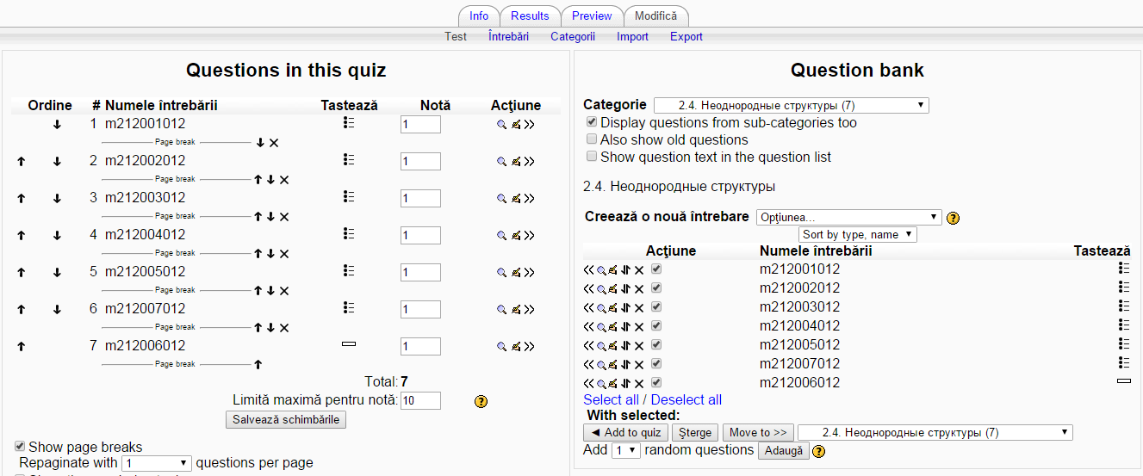
Извлечение отмеченного задания из банка вопросов для n-ого задания теста

Рис. 1.2. Создание статичного теста.

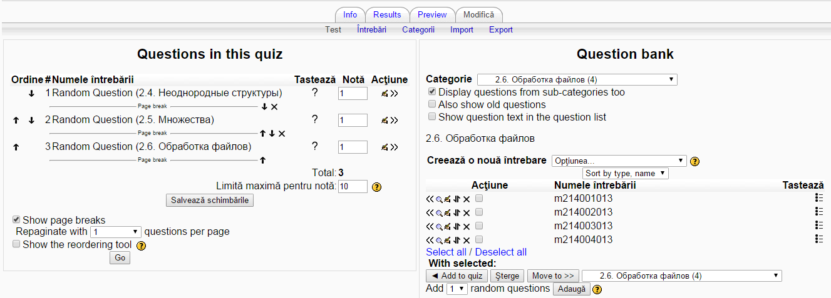
Извлечение случайного задания из банка вопросов для n-ого задания теста

Рис. 1.3. Динамический тест.

2. СОЗДАНИЕ ПЛАГИНА АДАПТИВНОГО ТЕСТИРОВАНИЯ НА ПЛАТФОРМЕ MOODLE

2.1. Разработка плагина тестирования на платформе MOODLE – TestWid
Плагин адаптивного тестирования TestWid был создан на основании документации разработчиков Moodle [14] и предназначен для работы на платформах Moodle начиная с версии 3.00. Плагин TestWid является мультиязычным и включает в себя три языка: русский, румынский и английский. Он состоит из двух модулей: модуля адаптивного тестирования, который отвечает за проведение самого адаптивного теста и, модуля статистики, который позволяет просмотреть статистические данные для пройденного теста, проанализировать сам тест и его вопросы по некоторым критериям, а так же прогресс развития учеников в рамках текущего курса на основании других адаптивных тестов.
Работа плагина начинается с его создания, в режиме редактирования курса при выборе типов интерактивных учебных материалов. Графический интерфейс страницы с начальными настройками представлен в Приложении 1. Графический интерфейс настройки плагина TestWid.
Особое внимание следует уделить элементу «Папка с вопросами», который требует указания корневой директории с вопросами для адаптивного теста. Структура такой директории строго оговорена и представлена на Рис. 2.2.

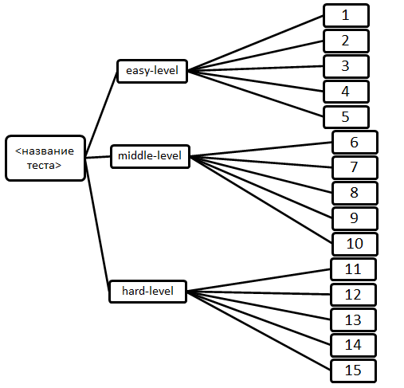
Рис. 2.2. Структура директорий с вопросами адаптивного теста.
Структура банка вопросов из вышеуказанной схемы предлагает возможность распределить задания по уровням сложности (easy-level, middle-level, hard-level). Каждый элемент из схемы является директорией – папкой. Пронумерованные директории содержат вопросы соответствующего уровня сложности, но разные по содержанию, числу и форме отображения. Названия пронумерованных папок – цифры в каждой из директорий «easy-level», «middle-level» и «hard-level» также указывают на возрастающий уровень сложности, то есть вопрос из директории 5 - сложнее вопроса из директории1, хотя оба представляют лёгкий уровень сложности.
При создании/изменении плагина проверяется наличие указанной структуры в корневой директории с вопросами для адаптивного теста. В случае несоответствия - отображается сообщение с ошибкой (Рис. 2.3.)

Рис. 2.3. Проверка корневой директории адаптивного теста на соблюдение структуры.

2.1.1. Разработка модуля адаптивного тестирования
Модуль адаптивного тестирования состоит из двух компонентов:
- класс question engine;
- класс TestwidQuestions.
Класс question engine является частью самой платформы Moodle, который отвечает за отображение вопросов любого теста и обработку ответов студентов/тестируемых на соответствующие вопросы.
Класс TestwidQuestions является пользовательским. Он отвечает за подбор вопросов согласно модели адаптивного тестирования, описанной в параграфе 2.2. Основные задачи модели выполняют два метода объекта класса TestwidQuestions: get_next_question и find_question.
Метод get_next_question – выполняет первичный поиск «подходящего вопроса», учитывая такие параметры, как текущий уровень сложности адаптивного теста, количество правильных ответов студента и правильность текущего вопроса.
public function get_next_question(){
$question = -1;
switch(intval($this->log->level)){
case 1:
$this->log->easy_questions--;
if($this->log->easy_questions >= 0){
…
}else{
…
}
break;
case 2:
…
break;
case 3:
…
break;
}
return $question;
}
Метод find_question – выполняет вторичный поиск «подходящего вопроса», а именно:
- поиск «не использованных» вопросов в текущем уровне по возрастанию и убыванию уровня сложности вопросов.
- переход между уровнями сложности;
- поиск «не использованных» вопросов на разных уровнях сложности.
private function find_question($level, $direction, $fixed = -1){
$question = -1;
switch($level){
case 1:
if($this->log->easy_questions > 0){
if($direction == 0){
…
}else{
…
}
}else{
…
}
break;
case 2:
…
break;
case 3:
…
break;
}
return $question;
}

Итоговое оценивание результатов прохождения адаптивного теста выполняется функцией testwid_save_best_grade($testwid, $userid = null, $attempt). Данная функция локальной библиотеки locallib.php принимает четыре параметра:
- $testwid – объект строки базы данных таблицы «testwid»;
- $userid – необязательный параметр, идентификационный номер студента;
- $attempt – идентификационный номер попытки прохождения адаптивного теста.
function testwid_save_best_grade($testwid, $userid = null, $attempt) {
global $DB, $USER;
if (empty($userid)) {
$userid = $USER->id;
}
$testwid_questions = $DB->get_record('testwid_log', array('testwid_attempts_id' => $attempt));
$final_mark = 0;
…
}
Общий механизм модуля адаптивного тестирования плагина заключается в подборе объектом класса TestwidQuestions вопросов «подходящего» уровня в сложности на основании точного прослеживания динамики прохождения теста тестируемыми и их отображения и обработки объектом класс question engine.
Структура таблиц базы данных модуля адаптивного тестирования плагина TestWid включает:
- testwid – хранит информацию о настройке плагина (дата тестирования, продолжительность тестирования, корневая папка с вопросами, максимальная оценка за тест и общее количество баллов за тест);
- testwid_attempts – хранит информацию об индивидуальном прохождении теста тестируемыми (уникальный номер теста, время начала и завершения попытки прохождения теста, статус прохождения теста и количество набранных баллов за тест);
- testwid_grades – хранит оценки тестируемых за пройденный тест (уникальный номер теста и оценка прохождения теста);
- testwid_logs – хранит информацию о динамике прохождения адаптивного теста (уникальный номер попытки прохождения теста, уровень сложности, количество доступных вопросов легкого, среднего и тяжёлого уровней сложности, последовательность подобранных вопросов, количество баллов за правильные ответы и количество баллов за все решённые вопросы).
При совершении клика по тесту в курсе пользователь перемещается на начальную страницу плагина. Данная страница отображает разное содержимое, как для учителя, так и для студента. Это осуществляется благодаря иерархии ролей и данных возможностей пользователей платформы Moodle. Осуществление данной проверки возможно благодаря функции has_capability. Функция проверяет, есть ли у текущего пользователя указанные возможности (права доступа).
Параметры функции:
- $capability – название возможности;
- $contextid – код текущего контекста;
- $kill – отобразить сообщение об ошибке: верно – 1, нет - 0.
Для учителя доступно отображение, как области начала теста, так и области анализа/статистики результатов тестирования (Рис. 2.4.)
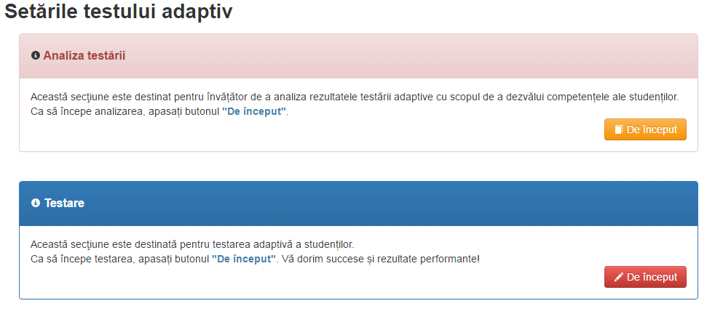
Рис. 2.4. Доступные графические элементы для учителя.

Для студента доступна только область начала теста (Рис. 2.5.)

Рис. 2.5. Доступные графические элементы для тестируемого.

При нажатии кнопки «De început» («Начать» или «Start») начинается первый этап адаптивного тестирования. На этом этапе подбирается уникальный набор вопросов для текущего пользователя с помощью функции базы данных ORDER BY RAND() и конструкции LIMIT. Функция Rand() возвращает случайную величину с плавающей точкой в диапазоне от 0 до 1, а при использовании конструкции ORDER BY RAND(), мы получаем возможность производить выборку случайных чисел [15]. Выражение LIMIT может использоваться для ограничения количества строк, возвращенных командой SELECT. LIMIT принимает один или два числовых аргумента. Эти аргументы должны быть целочисленными константами. Если заданы два аргумента, то первый указывает на начало первой возвращаемой строки, а второй задает максимальное количество возвращаемых строк. При этом смещение начальной строки равно 0 (не 1) [16].
Затем наступает второй этап – отображение вопросов и прохождение теста. По итогам завершения теста пользователь перенаправляется на веб-страницу с отображённым результатом адаптивного тестирования и коротким сообщением, характеризующим его результат (Рис. 2.6.)

Рис. 2.6. Страница с итогами тестирования для тестируемого.

2.1.2. Разработка модуля статистики
Модуль статистики предназначен для получения результатов адаптивного тестирования и их анализа. Модуль статистики состоит из двух разделов: «Анализ итогов» и «Анализ пройденного модуля».
Раздел «Анализ итогов» позволяет проанализировать результаты прохождения адаптивного тестирования (Рис. 2.7.), а также оценить сложность заданий.

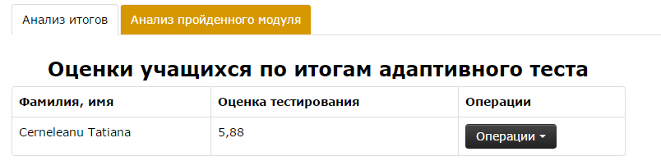
7,73
A1
Рис. 2.7. Страница с итогами тестирования тестируемого.

Оценить сложность заданий можно с помощью таблицы «Анализ решённых заданий» (Рис. 2.8.) и диаграммы «Диаграмма сложности вопросов» (Рис. 2.9.).
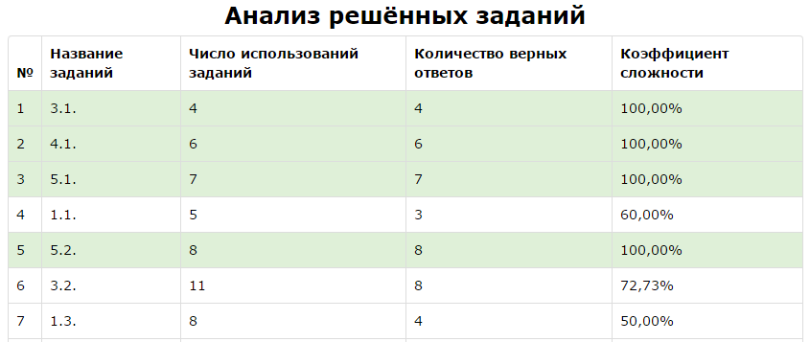
Рис. 2.8. Таблица для анализа решённых заданий.

И таблица, и диаграмма связанны между собой коэффициентом сложности, который легко высчитывается на основании данных из таблицы и удобно изображается графически в форме диаграммы. Коэффициент сложности это соотношение количества верных ответов к числу использованных заданий:
$Kслож.=\frac{ количество верных ответов}{число использованых заданий} ∙100\%$
(2.1.2.1)
Этот коэффициент позволяет судить об уровне сложности вопроса для данной группы студентов, что дает возможность преподавателю переместить его с одного уровня сложности на другой. Чем выше он, тем легче задание и наоборот, чем ниже значение – тем сложнее задание.

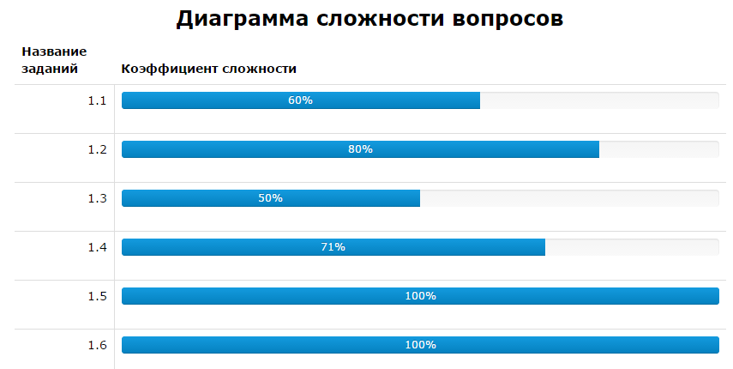
Рис. 2.9. Диаграмма анализа решённых заданий.
Как видно из диаграммы (Рис. 2.9.), все задания упорядочены по возрастанию их номера. Что позволяет сравнить степень сложности заданий одной группы. На вопрос 1.3 ответило 50% учеников, значит, вопрос относительно сложный и его стоит переместить на более высокий уровень сложности.
Раздел «Анализ пройденного модуля» позволяет просмотреть такие данные как степень усвоения данного модуля, соотношение степени усвоения всех модулей в курсе и степень усвоения всего курса в целом.
Диаграмма степени усвоения учебного модуля есть не что иное, как среднее значение всех оценок за прохождение адаптивного теста, выраженное в процентах – коэффициент усвоения текущего модуля (K_{αср.}) (Рис. 2.10.).

Рис. 2.10. Диаграмма усвоения пройденного модуля.

Красная зона означает неудовлетворительный уровень усвоения K_{αср} < 0.7,оранжевая зона означает удовлетворительно, где 0.7 ≤ K_{αср} < 0.8, синяя зона соответствует хорошему уровню освоения 0.8 ≤ K_{αср} < 0.9, а зелёная зона – отличный, прекрасный уровень усвоения модуля K_{αср} ≥ 0.9. Коэффициент усвоения текущего модуля показывает на сколько хорошо ученики усвоили учебный материал в целом. Низкий показатель (красная зона) может указать преподавателю на необходимость повторения/закрепления данного учебного модуля.
Соотношение степени усвоения всех модулей в курсе – это совокупность коэффициентов усвоения учебных модулей (K_{αср.}) за каждый адаптивный тест в текущем курсе (Рис. 2.11.). Данные этой диаграммы визуально представляют уровни усвоения различных модулей во всём курсе, что позволяет преподавателю произвести анализ всех пройденных учебных модулей, выявить плохо усвояемые модули и предпринять определённые меры.
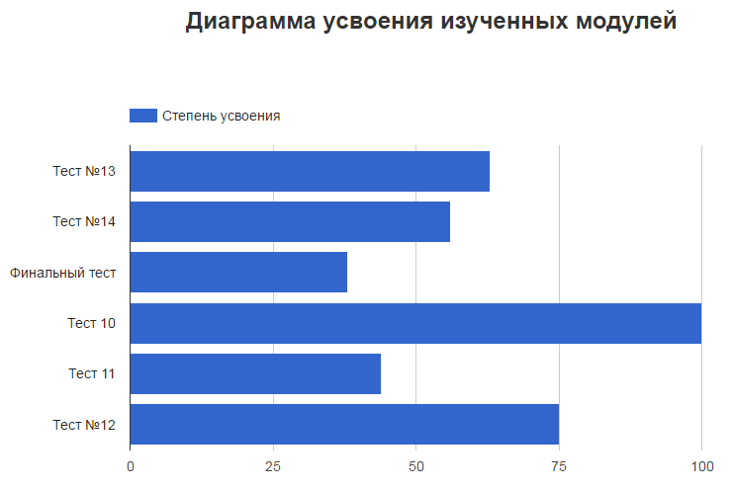
Рис. 2.11. Диаграмма усвоения пройденных модулей.

Степень усвоения всего курса в целом – это среднее значение всех K_{αср.} в курсе, выраженное в процентах (Рис. 2.12.). Данная диаграмма чётко определяет степень изучения текущего курса, на основании всех изученных модулей. Показатель данной диаграммы помогает преподавателю постоянно следить за динамикой изучения курса в целом.

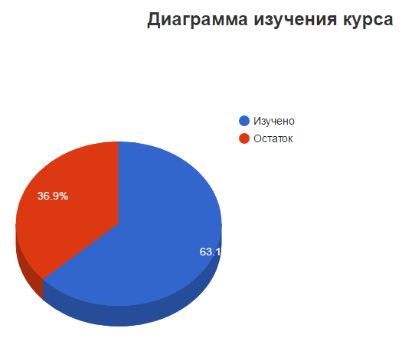
Рис. 2.12. Диаграмма изучения курса.

2.2. Разработка модели адаптивного тестирования для плагина TestWid
Изучив специализированную литературу по тематике адаптивного тестирования, были выбраны для детального рассмотрения следующие модели:
- Модель компьютерного адаптивного тестирования на основе методики, построенной на аппарате нечеткой логики и экспертных оценок [17, с. 19].
- Модель технологии адаптивного компьютерного тестирования конструируется на основе концептуальных идей классической и современной теории тестирования [18, с. 261].
- Марковская модель адаптивного тестирования и ее программная реализация в условиях дистанционного обучения [19, с. 119].
- Модель универсальной автоматизированной системы адаптивного тестирования (АСАТ) [20, с. 48-50].
- Модель «Трехуровневого алгоритма» [21, с. 233-234].
В основу разработки нашей модели адаптивного тестирования для плагина TestWid легла модель «Трехуровневого алгоритма» с учетом возможностей платформы Moodle (фиксированное количество вопросов в тесте). «Трехуровневый алгоритм» позволяет при наличии 15 вопросов-заданий добиться такой же точности-надежности, как и при тесте с 45 заданиями, не учитывающем уровень трудности заданий, а также позволяет втрое сократить расходы на продолжительность тестирования, сохраняя при этом информационную безопасность.
При решении первых пяти вопросов сразу же подсчитывается процент правильных ответов. Если решены все 5 заданий, то испытуемый переходит на третий уровень трудности. Если решены от 2 до 4 заданий, то испытуемый переходит на второй - средний уровень трудности, в противном случае испытуемый остается на первом уровне трудности. На втором этапе программа применяет аналогичную логику. Если испытуемый решил 4 или 5 вопросов третьего уровня трудности, тестирование прекращается и ставиться балл, учитывающий общий процент решенных задач с учетом их цены. Если же на высшем уровне трудности допущено более одной ошибки, то тестирование продолжается уже на среднем уровне трудности. Те испытуемые, которые долго остаются на среднем уровне, выполняют тест значительно дольше - пока колебания их текущего балла (процента правильных ответов) не стабилизируются в рамках допустимого значения [21, с. 233-234].
С учетом различного уровня знаний учащихся и проведения более глубокого анализа их знаний было принято решение внести некоторые изменения в модель «Трехуровневого алгоритма».
При правильном решении трех вопросов из пяти легкого уровня испытуемый переходит на средний уровень сложности заданий. Он начинает отвечать на третий вопрос среднего уровня. При правильном решении этого вопроса и остальных двух вопросов он переходит на третий уровень сложности. Цикл тестирования, такой же что на среднем уровне. Таким образом, решив правильно 9 вопросов из 15, тестирование заканчивается с максимальной оценкой. Это идеальный вариант (Рис. 2.13.). В остальных случаях, в зависимости от уровня знаний и правильности ответа, тестируемые будут передвигаться по тесту, создавая собственную последовательность, решенных вопросов.

Лёгкий уровень
1
2
3
4
5
Средний уровень
6
7
8
9
10
Тяжёлый уровень
11
12
13
14
15
начало теста
конец теста

Рис. 2.13. Схема модели адаптивного тестирования для идеального варианта прохождения адаптивного теста.

Тест завершается в двух случаях:
- достижение временного лимита прохождения теста, установленного в настройках плагина (данное ограничение необходимо ввиду того, что адаптивное тестирование будет проходить в рамках обычных занятий);
- завершение теста испытуемым раньше указанного времени.

2.3. Разработка модели оценивания прохождения адаптивного теста
Более высокий уровень освоения компетенцией и интеллектуальных умений при изучении всего комплекса дисциплин – это основной путь повышения эффективности образования.
Для решения этой проблемы необходимо спроектировать цели обучения, а также соответствующие им информационного содержания (контента) дисциплины и оценочные средства, обеспечивающие диагностику достижения поставленных целей.
Основой для построения учебного процесса является комплексная, иерархически упорядоченная классификация системы целей дисциплины.
Классификации учебных целей в педагогике именуются таксономиями (от греческого taxis – расположение по порядку и nomos – закон).
Таксономия, предложенная Б. Блумом (B. Bloom, 1956), наиболее распространенная в современной педагогической практике. Андерсен и Красвол (Anderson L.W, Krathwohl D.R. et al.) модернизировали таксономию Блума. Ее основным отличием по сравнению с исходной версией является то, что она разделяет
- уровни познавательной деятельности и
- уровни знаний, осваиваемых в познавательной деятельности
Познавательная (когнитивная) деятельность в уточненной таксономии Блума представлена на шести уровнях возрастающей сложности – от «помнить» до «создавать» (Приложение 2. Уровни познавательной деятельности).
Часто эти уровни подразделяются на две группы:
- начальные уровни мышления (LOTS - lower order thinking skills) и
- мышление высокого уровня (HOTS - higher order thinking skills).
Обычно к первой группе относят уровни помнить, понимать, применять.
Во вторую группу входят анализировать, оценивать, создавать.
В этой шестиуровневой иерархической системе работа по достижению целей более высокого уровня базируется на достигнутых целях нижних уровней [22, с. 337].
Блумовы "глаголы действия" - ключевые слова, помогают в формулировках учебных заданий и постановке вопросов: от простых - назовите, покажите, перечислите... - на нижнем этаже пирамиды, "отвечающем" за воспроизводство фактов и сведений, до более сложных - обоснуйте, докажите, оцените - на ее вершине, "фиксирующей" уровень критичности мышления [23, с. 113-115].
Методы оценки знаний можно разделить на два основных класса: математические методы; классификационные методы (Рис. 2.15.) [24, с. 273].
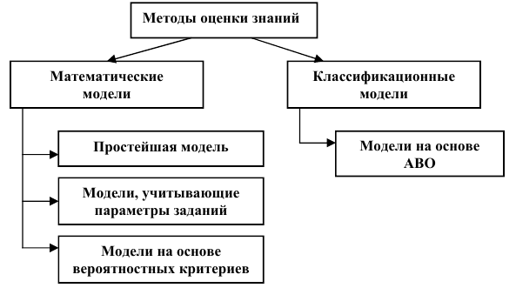
Рис. 2.15. Модели и методы оценки знаний.

В своей работе мы будем использовать математическую модель оценки знаний на основе уровней усвоения. Характеристикой задания является уровень усвоения, для проверки которого оно предназначено. Задания разделяются на пять групп, соответствующих уровням усвоения: понимание, опознание, воспроизведение, применение, творческая деятельность [25, с. 12-13]. Для каждого задания определяется набор существенных операций. Под существенными понимают те операции, которые выполняются на проверяемом уровне.
Например, задание: «Какая команда позволяет сохранить текущий документ под другим названием?», оценивается согласно следующему набору существенных операций: знание определения терминов «команда», «документ», «сохранить как». Таким образом, всего три операции, которые оцениваются в 3 балла.
Для выставления оценки используется коэффициент К_{α}:
К_{α} = $\frac{Р_{1}}{Р_{2}}$, 0 ≤ К_{α} ≤ 1
(2.3.1)
где Р₁ - количество правильно выполненных существенных операций в процессе контроля;
Р₂ - общее количество существенных операций в контрольной работе;
α = 0, 1, 2, 3, 4 – соответствуют уровням усвоения.
Оценка выставляется на основе заданных граничных значений по соотношениям:
К_{α} < 0.7 – неудовлетворительно;
0.7 ≤ К_{α} < 0.8 – удовлетворительно;
0.8 ≤ К_{α} < 0.9 – хорошо;
К_{α} ≥ 0.9 – отлично. [25, с. 12-13]
Однако эта модель оценивания применима в том случае, если тестируемый сам завершил тест в указанное время или раньше его. Если же тест завершился по истечению времени, то оценка будет выставлена непосредственно преподавателем.

3. ПЕДАГОГИЧЕСКИЙ ЭКСПЕРИМЕНТ

3.1. Этап описания эксперимента
Педагогический эксперимент является основой исследования в области образования и предназначен для выяснения сравнительной эффективности новых технологий и методов в образовательном процессе. По сути, педагогический эксперимент предполагает изменение нескольких переменных, которые приводят к выявлению причинно-следственных связей, а также выявлению влияния изменений независимых переменных в отношении зависимых.
Основная цель проведенного данного исследования направлена на валидацию разработанного плагина адаптивного тестирования TestWid для платформы Moodle. TestWid является частью научного университетского проекта «15.817.06.27A Dirijarea formării competențelor profesionale în cadrul studiilor universitare prin organizarea unui proces de instruire adaptivă (PROFADAPT)», для его тестирования и валидации на сервере проекта была установлена платформа Moodle версии 3.1.1 и разработан учебный курс «Tehnologii informaționale ER LP».
В рамках педагогического эксперимента были выявлены: независимая переменная - коэффициент усвоения учебного материала (К_{α}), зависимые переменные – количество вопросов при прохождении теста (N), коэффициент сложности вопросов (K_{слож}). Педагогический эксперимент был выполнен согласно схемы (Рис. 3.1.).

Учебный курс «Tehnologii informaţionale şi comunicaţionale (TIC)»

Изучение темы №1
Практическое задание
Адаптивное
тестирование
Корректировка
Изучение темы №2
Практическое задание
Адаптивное
тестирование
Корректировка
Изучение темы …
Практическое задание
Адаптивное
тестирование
Корректировка

Рис. 3.1. Схема педагогического эксперимента.

3.2. Этап проведения эксперимента
Эксперимент был проведён в период 05.04.2017 - 12.04. 2017 в Государственном университете имени Алеку Руссо, в группах PE11Z и PP11Z, объединенных в одну экспериментальную группу при изучении курса «Tehnologii informaţionale şi comunicaţionale (TIC)» преподавателя Попов Лидии Георгиевны, в рамках исследовательского проекта PROFADAPT.
Педагогический эксперимент заключается в сравнении и анализе результатов проведения практического задания и адаптивного тестирования по изученной теме.
Результаты тестирования приведены в таблице 3.1. «Оценки тестирования»

Таблица 3.1. Оценки тестирования
Номер ученика | Практическое задание | Адаптивное тестирование
A1 | 7 | 7,73
A2 | 6 | 9,37
A3 | 9 | 10
A4 | 6 | 10
A5 | 7 | 9,35
A6 | 6 | 9,51
A7 | 8 | 7,23
A8 | 7 | 6,93
A9 | 8 | 7,69
A10 | 8 | 8,98
A11 | 10 | 9,25
A12 | 7 | 7,42
A13 | 8 | 5,79
А14 | 7 | 6,69
А15 | 9 | 6,37
А16 | 6 | 3,7
А17 | 7 | 9,81
А18 | 7 | 9
А19 | 7 | 6,1
А20 | 9 | 7,26
А21 | 7 | 10

Таблица 3.1. (продолжение)
А22 | 7 | 8,31
А23 | 8 | 4,52
А24 | 7 | 7,54
А25 | 7 | 4,12
А26 | 8 | 8,06
А27 | 1 | 3,1
А28 | 8 | 7,54
Средняя | 7,21 | 7,55

3.3. Этап анализа данных полученных после проведения эксперимента
Во время проведения эксперимента ни единой ошибки при работе плагина замечено не было. Переходы между вопросами осуществлялись быстро, а результаты тестирования отображались в удобной форме для учащихся, включая их сохранение в стандартном журнале оценок студентов. Это значит, что модуль адаптивного тестирования, с точки зрения динамичности и взаимодействия с программным обеспечением платформы Moodle, успешно выполнил поставленные перед ним задачи.
Для примера рассмотрим последовательность решённых заданий студентов А3 и А20 – оценка которых за практическое задания была равны 9, однако после адаптивного тестирования изменилась у всех студентов (Рис. 3.2.).
Студент А20
Студент А3

- не правильный
ответ
- правильный
ответ
Рис. 3.2. Последовательность прохождения вопросов адаптивного теста
студентами А3 и А20.
Проведя анализ полученных оценок видно, что результаты студентов до и после тестирования сильно отличаются. При практическом задании успеваемость составляет 100%, а при адаптивном тестировании – 67,85%, качество при практическом задании составляет 39,29%, а при адаптивном тестировании –42,85%. Из Рис. 3.2. видно, что студенты А3 и А20 при адаптивном тестировании подтвердили свои знания. Уровень знаний студента А3, согласно нашей методики – отлично, а уровень студента А20 – удовлетворительно. Знания у студента А20 – не глубокие и не систематизированы.
Проанализировав диаграмму сложности вопросов (Приложение 3. Диаграмма сложности вопросов), видно, что слишком легкими вопросами для студентов оказались вопросы: 5.1, 5.2, 5.3, 6.2, 8.2, 10.2, 13.1, 13.2, 14.1, 14.2, 15.1, 15.2. Сложными вопросами оказались: 1.3, 2.4.
Анализируя динамику прохождения адаптивного теста для каждого студента было установлено, что плагин TestWid функционирует согласно модели трёхуровневого алгоритма и оценивает результаты студентов согласно модели оценивания прохождения адаптивного теста. В качестве примера рассмотрим последовательность вопросов студента А20
(Рис. 3.4.).

- не правильный ответ
- правильный ответ
Рис. 3.4. Последовательность прохождения вопросов адаптивного теста студента А20.

Рассчитаем оценку для данного студента согласно модели оценивания прохождения адаптивного теста, используя формулу (2.3.1):
К_{α} = $\frac{Р_{1}}{Р_{2}}$, 0 ≤ К_{α} ≤ 1
(2.3.1)
Данные Студента А20: P₁ = 45 и P₂ = 62, тогда:
К_{α} = $\frac{45}{62}=0,726$.
Согласно методики оценивания по усвоению знаний [25, с. 12-13], К_{α} = 0,726 > 0,7 – оценка удовлетворительная.
Таким образом, исходя из выше сказанного, можно сделать вывод: низкие оценки были получены экспериментальной группой из-за их слабой подготовки к тесту.
Для доказательства валидности результатов адаптивного теста выдвигаем статические гипотезы:
– гипотеза об отсутствии различий (нулевая гипотеза – Н₀);
– гипотеза о значимости различий (альтернативная гипотеза – Н₁).
В нашей работе измерения производились в шкале отношений (время, число и т.д.), экспериментальная группа состояла из 28 человек. Группа выполнила практическое задание и провела адаптивное тестирование. Результаты показаны в таблице 3.1. Так как данные получены в результате измерений в шкале отношений и число различающихся между собой значений велико, то целесообразно использовать критерий Вилкоксона-Манна-Уитни (ВМУ). Для вычисления статистических данных мы воспользуемся программой «Педагогическая статистика» для определения критерия Вилкоксона-Манна-Уитни. Результаты представлены в таблице 3.2.

Таблица 3.2. Показатели статистических данных после эксперимента
Статистические  параметры | Академическая группа
 | PE11Z, PP11Z
 | Практическое задание | Адаптивное тестирование
Объем выборки N | 28 | 28
Минимальная оценка Min | 1 | 3,1
Максимальная оценка Max | 10 | 10
Сумма Sum | 202 | 211,37
Средняя M | 7,2143 | 7,5489
Медиана MD | 7 | 7,615
Дисперсия D | 2,4709 | 3,8862

Проанализировав результаты, представленные в таблице 3.1, мы пришли к выводу, что значение оценок при практическом задании выше, чем при адаптивном тестировании. Поэтому первой считаем выборку Х (практическое задание), У – адаптивное тестирование. В своём исследовании мы будем использовать следующий алгоритм расчёта критерия Манна-Уитни [26, с. 279 – 280]:
- Объединить все данные в единый ряд, пометив данные, принадлежащие разным выборкам.
- Проранжировать значения, приписывая меньшему значению меньший ранг. Всего рангов получится (n₁ + n₂).
- Подсчитать сумму рангов отдельно для каждой выборки.
- Определить большую из двух ранговых сумм.
- Определить значение U по формуле:
(3.3.1)
U_{эмп.}=n₁·n₂ +n_{x}·(n_{x} +1)/2–T_{x},
где n₁ – объем выборки №1;
n₂ – объем выборки №2;
T_{x} – большая из двух ранговыхсумм;
n_{x} – объем максимальной выборки: n_{x}= max(n₁, n₂).
- Определить критические значения U_{кр} по таблице 3.5 (Приложение 4. Расчёт критерия Манна-Уитни). Если U_{эмп} > U_{кр}(0,05). H₀ принимается. Если U_{эмп} ≤ U_{кр}(0,05) H₀ отвергается. Чем меньше значения U, тем достоверность различий выше.
Шаги 1 – 4 алгоритма расчёта критерия Манна-Уитни представлены в Приложении 4.
Полученные результаты подставляем в формулу (3.3.1):
U_{эмп.}=$28 ∙28+ \frac{28\left(28+1\right)}{2}-995=195$
В нашем случае U_{кр}(0,05) = 272 согласно таблицы 3.5. Так как U_{kp} > U_{эмп} — принимаем альтернативную гипотезу H₁; различия в уровнях выборок можно считать существенными.
Рассматривая величину медианы из таблицы 3.2 замечаем, что центр распределения выборки при адаптивном тестировании сместился в большую сторону (от 7 до 7,615) – увеличилось качество знаний учащихся. В свою очередь, дисперсия при адаптивном тестировании возросла в 1,5 раза, что свидетельствует о большом разбросе значений оценок тестируемых: снизилась успеваемость и увеличилось качество знаний учащихся.

ЗАКЛЮЧЕНИЕ
В ходе выполнения теоретической части работы были исследованы стратегии и модели адаптивного тестирования, изучены способы проведения тестирования на платформе Moodle, различные модели оценивания знаний тестируемых. В результате изучения теоретического материала были сделаны следующие выводы:
- Из проанализированных моделей адаптивного тестирования больше всего для нашего эксперимента подходит модель трехуровневого алгоритма с учетом функционирования платформы Moodle.
- Проанализировав функционирование платформы Moodle относительно типов тестирования, было установлена возможность проведения статических и динамических тестов. В системе Moodle существует механизм адаптивного тестирования, однако он сводится только к отображению правильности ответа, а не адаптируется к уровню знаний учащегося во время тестирования. Поэтому необходимо создать плагин адаптивного тестирования.
- В качестве стратегии адаптивного тестирования была выбрана многошаговая фиксировано – ветвящиеся стратегия.
- В основу оценивания адаптивного теста легла математическая модель оценки знаний на основе уровней усвоения.
В результате выполненного исследования накопленные знания были практически внедрены в разработку:
- плагина адаптивного тестирования TestWid для платформы Moodle;
- модели адаптивного тестирования для платформы Moodle;
- алгоритма адаптивного тестирования.
В рамках научного университетского проекта «15.817.06.27A Dirijarea formării competențelor profesionale în cadrul studiilor universitare prin organizarea unui proces de instruire adaptivă (PROFADAPT)» были апробированы плагин и модель адаптивного тестирования.
В результате выполненного исследования можно сделать следующие выводы:
- Осуществление адаптивного тестирования происходит при выполнении необходимых педагогических и технологических условий. Педагогические условия включают в себя: систематичность контроля; интерактивность; индивидуализацию. К технологическим условиям относятся: наличие программно-инструментальной среды, реализующей итерационный процесс адаптивного тестирования; наличие банка калиброванных тестовых заданий с устойчивыми оценками их параметров; готовность преподавателей к разработке тестовых заданий и реализации их через адаптивное тестирование. Перечисленные условия были реализованы в экспериментальной части исследования.
- Валидность обеспечивается путем тщательного контроля содержания и трудности отбираемых заданий теста, который осуществляется анализом заданий банка и при необходимости внесением изменений.
- Процедура оценивания результатов тестирования строится на основе модернизированной таксономии Блума.
- Проведенная экспериментальная работа подтвердила эффективность адаптивного тестирования в смешанном обучении.
- Создание плагина осложняется отсутствием полного пакета документации, сложностью системного обеспечения Moodle.
- Одним из больших недостатков системы Moodle является одновременное существование как старых, так и новых технологий, которые создают трудности при разработке плагина.
Таким образом, проведенное исследование не является исчерпывающим в решении заявленной проблемы. Постановка и предпринятая попытка решить намеченный круг задач создают условия для дальнейшего совершенствования педагогического процесса и поиска новых решений для повышения качества образования.
Эта работа предназначена для специалистов в области дидактических исследований с целью изучения возможности применения адаптивного тестирования на платформе Moodle и его внедрения в образовательный процесс.

БИБЛИОГРАФИЯ
- КАДНЕВСКИЙ, В.М. История тестов. М.: Народное образование, 2004. 464 с. ISBN 5 -87953- 188 - 0.
- АВАНЕСОВ, В.С. Тесты: история и теория. В: Управление школой, 1999, №12.
- ДИСТЕРВЕГ, А. Дидактические правила. Киев, 1870.
- ПЕСТАЛОЦЦИ, И.Г. Избр. пед. произв. в 3-х т. Т.3. М., 1965.
- МАЙОРОВ, А.Н. Теория и практика создания тестов для системы образования. М.: «Интеллект-центр», 2001. 296 с. ISBN 978-5-7695-3568-0.
- WEISS,D. J.(Ed.) New Horizons in Testing: Latent Trait Test Theory and Computerised Adaptive Testing. New York: Academic Press, 1983. 345p.
- CABAC, V. Evaluarea prin teste în învățământ. Bălți, 1998, 322 p.
- DEINEGO, N. Testarea adaptivă ca factor de optimizare a procesului de instruire în învățământul universitar. Bălți, 2009. 166 p.
- УМАРОВА,У. Б. Использование компьютерного тестирования в подготовке кадров. В: Молодой ученый, 2014, №8, c. 887 – 889.
- CLARK, R. C. e-learning and the science of instruction: proven guidelines for consumers and designers of multimedia learning / R. C. Clark, R. E. Mayer. 2nd ed. Pfeiffer, 2008. 476 p.
- БАТАЕВ А. В. Анализ мирового рынка дистанционного образования. В: Молодой ученый. 2015, №20, с. 205 – 208.
- КРАВЧЕНКО, Г.В. Работа в системе Moodle: руководство пользователя: учебное пособие / Г.В. Кравченко, Н.В. Волженина. Барнаул: Изд-во Алт. ун-та, 2012. 116 c.
- САМОЛЮК, Н.Г. Технология производства продуктов: Регионально-экологические особенности: учебно-методическое пособие./ Н.Г. Самолюк. Томск: ТГПУ, 2005. 56 c. [Электронный ресурс]. [дата обращения 7 ноября 2015]. Режим доступа: http://koi.tspu.ru/koi_books/samolyuk/
- Developer Documentation for Moodle. [Электронный ресурс]. [дата обращения 5 марта 2017]. Режим доступа: https://docs.moodle.org/dev/Activity_modules
- Справочное руководство по MySQL. [Электронный ресурс]. [дата обращения 5 марта 2017]. Режим доступа: http://www.mysql.ru/docs/man/Mathematical_functions.html
- Справочное руководство по MySQL. [Электронный ресурс]. [дата обращения 5 марта 2017]. Режим доступа: http://www.mysql.ru/docs/man/SELECT.html
- СЕРЕДА, Е.С. Система компьютерного адаптивного тестирования на основе методики, построенной на аппарате нечеткой логики и экспертных оценок. В: Молодежный научный форум: Технические и математические науки. Электронный сборник статей по материалам ХIII студенческой международной заочной научно-практической конференции. — Москва: Изд. «МЦНО», 2014, № 6 (13).
- ТЕРЮХА, Р.В. Технология адаптивного компьютерного тестирования в профессиональной подготовке инженеров: дис. канд. пед. наук. Краснодар, 2006 г. 261 с.
- УЛЬЯНОВ, Д. А. Марковская модель адаптивного тестирования и ее программная реализация в условиях дистанционного обучения: дис. канд. техн. наук. Иркутск, 2005, 119 c.
- БУШМЕЛЕВА, К.И. Автоматизированная система адаптивного тестирования. В: Современные наукоемкие технологии. 2007, № 2, с. 48 –50. [Электронный ресурс]. [дата обращения 17 февраля 2017]. Режим доступа: http://pedlib.ru/Books/3/0243/3_0243-234.shtml#book_page_top
- Основы психодиагностики. Учебное пособие для студентов педвузов / под общ. редакцией А.Г. Шмелева. Москва, Ростов-на-Дону: «Феникс», 1996 г. 544 с.
- ЦВЕТКОВ, Ю.Б. Особенности проектирование учебных целей дисциплин инженерных образовательных программ. В: Наука и Образование. МГТУ им. Н.Э. Баумана. Электрон. журн. 2015, № 03, с. 331–344.
- КУЛИКОВА, А.Г. Применение таксономии Б. Блума в учебном процессе. В: Наука, образование, общество: тенденции и перспективы: Сборник научных трудов по материалам Международной научно - практической конференции 31 августа 2013 г. В 3 частях. Часть II. Мин-во обр. и науки – М.: «АР-Консалт», 2013 г. 121 с. ISBN 978-5-906353-44-3 (Часть II).
- ЗАЙЦЕВА Л.В, ПРОКОФЬЕВА, Н.О. Модели и методы адаптивного контроля знаний. В: Educational Technology & Society. 2004, № 7(4), с. 265 – 277.
- СОЛОВОВ, А. В. Методические основы проектирования электронных образовательных ресурсов: учеб. пособие / А.В. Соловов, А.А. Меньшикова, Л.С. Клентак. - Самара: Изд-во Самар, гос. аэрокосм, ун-та, 2013. 180 с.: ил. ISBN 978-5-7883-0931-6.
- АФАНАСЬЕВ, В.В. Теория вероятностей: учеб. пособие для студентов вузов, обучающихся по специальности «Математика» / В.В. Афанасьев. М.: Гуманитар. изд. центр ВЛАДОС, 2007. 350 с. — (Учебник для вузов). ISBN 978-5-691-01525-0.

Приложение 1

Графический интерфейс настройки плагина TestWid
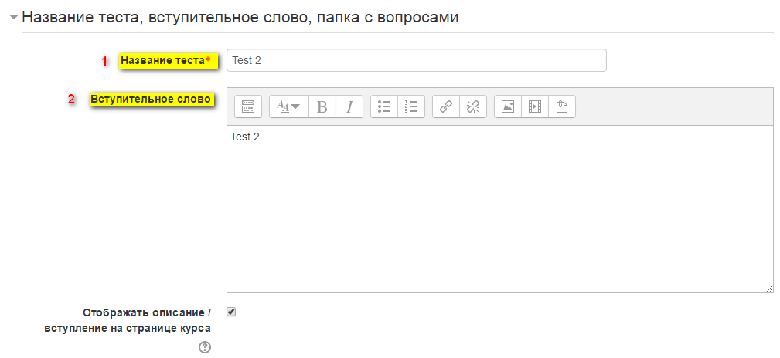

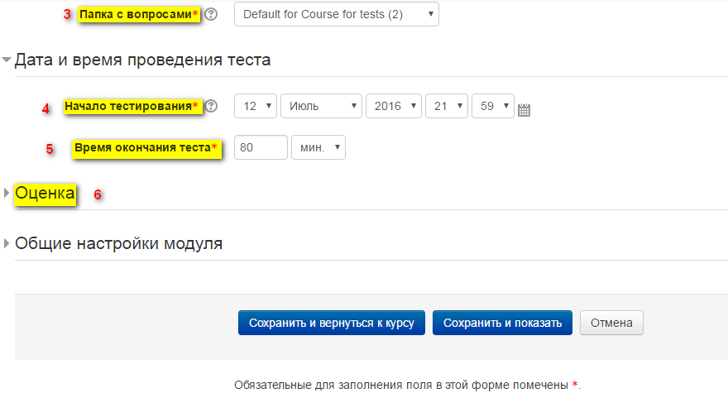
Рис. 2.1. Графический интерфейс настройки плагина TestWid.

Приложение 2

Уровни познавательной деятельности
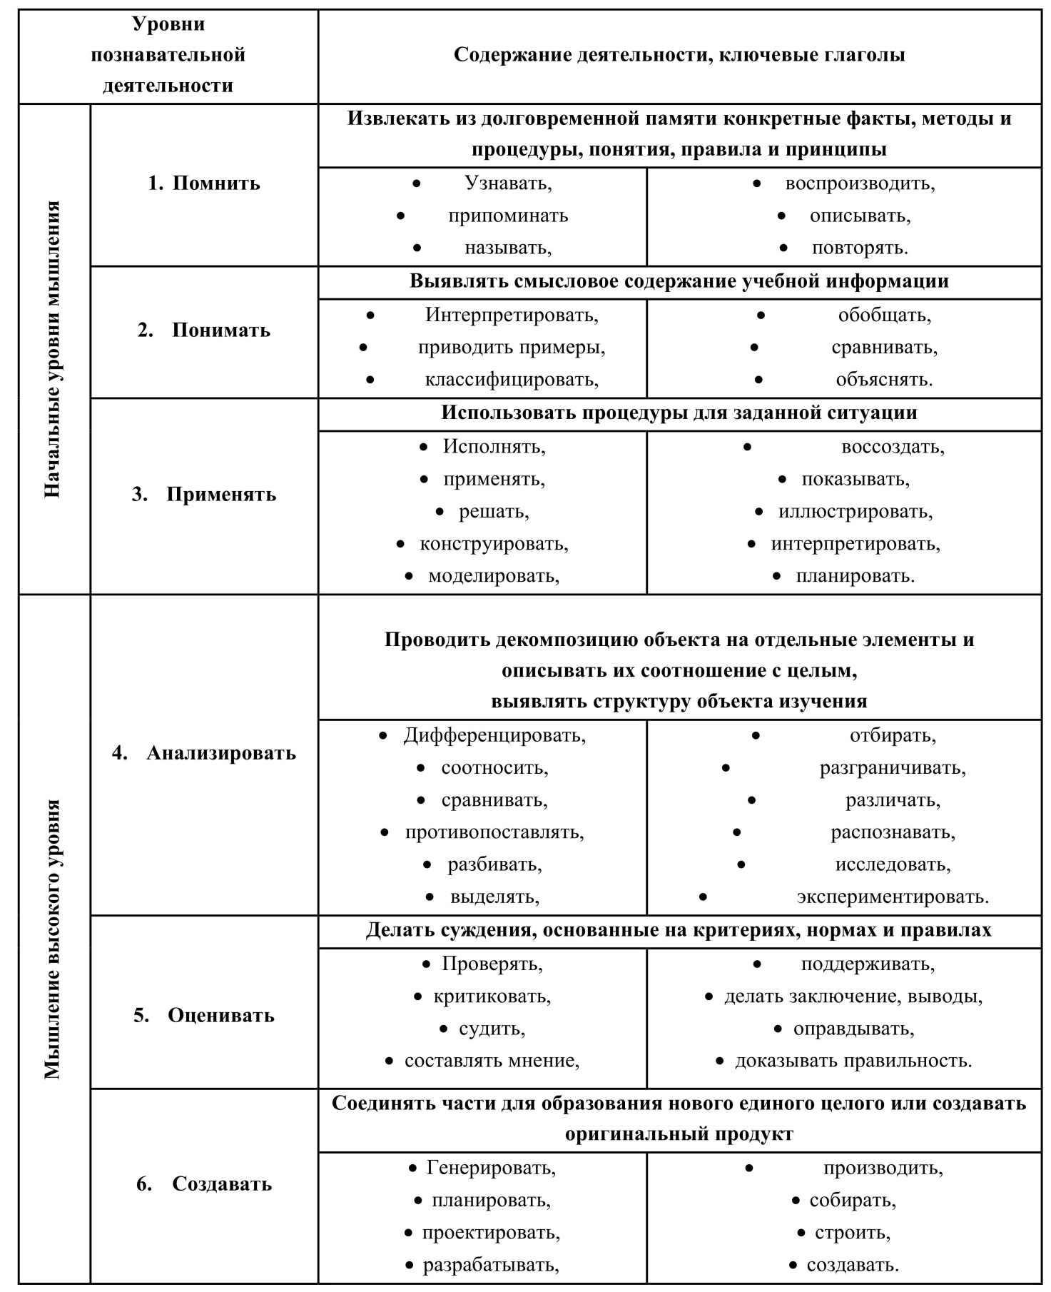
Рис. 2.14. Уровни познавательной деятельности.

Приложение 3

Диаграмма сложности вопросов

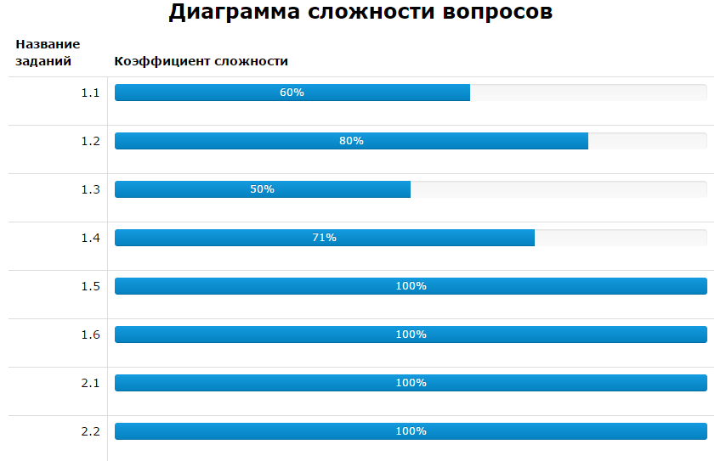
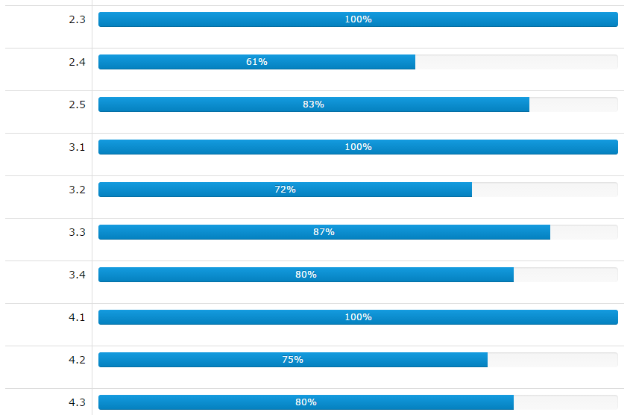
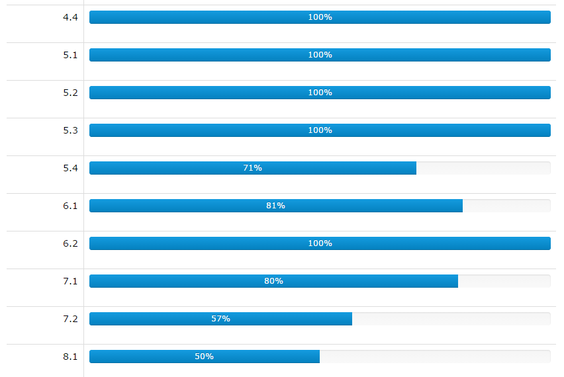
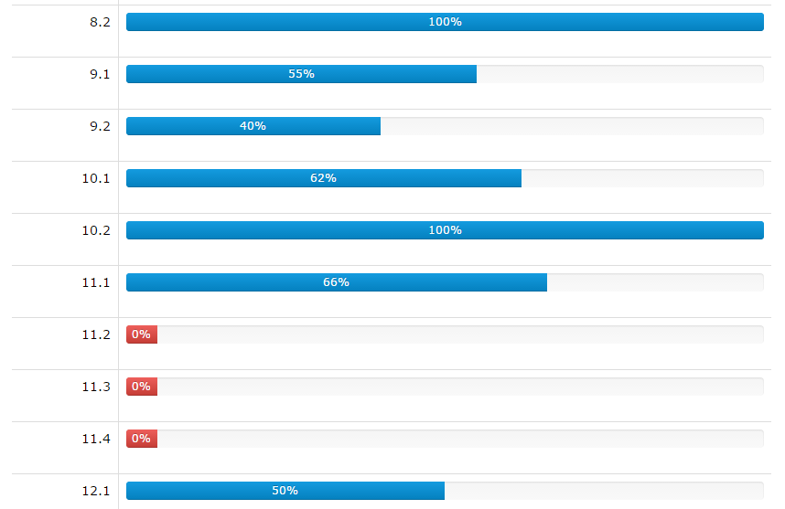
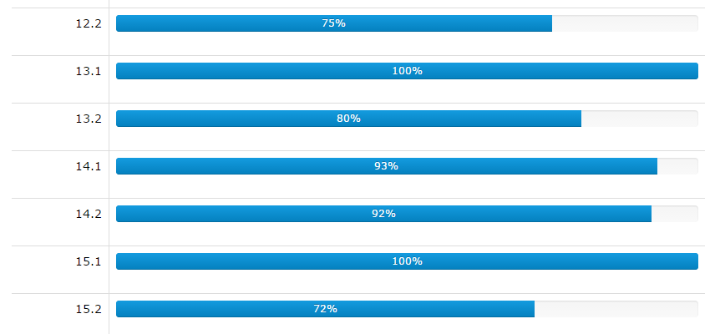
Рис. 3.3. Диаграмма сложности вопросов.

Приложение 4

Расчёт критерия Манна-Уитни

Таблица 3.3. Ранжирование данных
Номера мест в упорядоченном ряду | Расположение факторов по оценке эксперта | Новые ранги
1 | 1 | 1
2 | 3,1 | 2
3 | 3,7 | 3
4 | 4,12 | 4
5 | 4,52 | 5
6 | 5,79 | 6
7 | 6 | 8,5
8 | 6 | 8,5
9 | 6 | 8,5
10 | 6 | 8,5
11 | 6,1 | 11
12 | 6,37 | 12
13 | 6,69 | 13
14 | 6,93 | 14
15 | 7 | 20,5
16 | 7 | 20,5
17 | 7 | 20,5
18 | 7 | 20,5
19 | 7 | 20,5
20 | 7 | 20,5
21 | 7 | 20,5
22 | 7 | 20,5
23 | 7 | 20,5
24 | 7 | 20,5
25 | 7 | 20,5
26 | 7 | 20,5
27 | 7,23 | 27
28 | 7,26 | 28
29 | 7,42 | 29
30 | 7,54 | 30,5
31 | 7,54 | 30,5
32 | 7,69 | 32
33 | 7,73 | 33
34 | 8 | 37
35 | 8 | 37
36 | 8 | 37
37 | 8 | 37
Таблица 3.3. (продолжение)
38 | 8 | 37
39 | 8 | 37
40 | 8 | 37
41 | 8,06 | 41
42 | 8,31 | 42
43 | 8,98 | 43
44 | 9 | 45,5
45 | 9 | 45,5
46 | 9 | 45,5
47 | 9 | 45,5
48 | 9,25 | 48
49 | 9,35 | 49
50 | 9,37 | 50
51 | 9,51 | 51
52 | 9,81 | 52
53 | 10 | 54,5
54 | 10 | 54,5
55 | 10 | 54,5
56 | 10 | 54,5

Используя предложенный принцип ранжирования, получим таблицу рангов.
Таблица 3.4. Ранги
X | Ранг X | Y | Ранг Y
1 | 1 | 3,1 | 2
6 | 8,5 | 3,7 | 3
6 | 8,5 | 4,12 | 4
6 | 8,5 | 4,52 | 5
6 | 8,5 | 5,79 | 6
7 | 20,5 | 6,1 | 11
7 | 20,5 | 6,37 | 12
7 | 20,5 | 6,69 | 143
7 | 20,5 | 6,93 | 14
7 | 20,5 | 7,23 | 27
7 | 20,5 | 7,26 | 28
7 | 20,5 | 7,42 | 29
7 | 20,5 | 7,54 | 30,5
7 | 20,5 | 7,54 | 30,5
7 | 20,5 | 7,69 | 32
7 | 20,5 | 7,73 | 33
7 | 20,5 | 8,06 | 41
8 | 37 | 8,31 | 42
8 | 37 | 8,98 | 43
8 | 37 | 9 | 45,5
Таблица 3.4. (продолжение)
8 | 37 | 9,25 | 48
8 | 37 | 9,35 | 49
8 | 37 | 9,37 | 50
8 | 37 | 9,51 | 51
9 | 45,5 | 9,81 | 52
9 | 45,5 | 10 | 54,5
9 | 45,5 | 10 | 54,5
10 | 54,5 | 10 | 54,5
Сумма | 731 | Сумма | 995

Таблица 3.5. Критические значения критерия Манна-Уитни
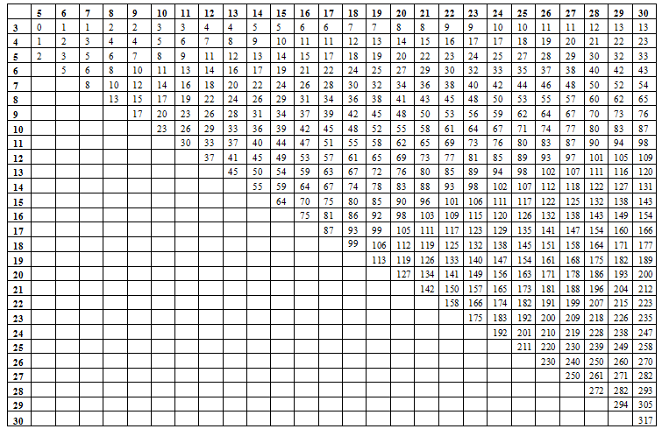

Приложение 5

